

МВД РОССИИ

МЕЖМУНИЦИПАЛЬНЫЙ ОТДЕЛ «КИНЕЛЬСКИЙ»

(МО МВД России «Кинельский»)
____________________________________________
ул. Крымская, 20, г. Кинель, Самарская область, 446430
kinl@sao.mvd.ru
тел.факс: (846-63) 6-18-49
«___» _______ 2014 года № 72/_________
на №____________ от_________________

Начальникам: ОП, МО,
ОМВД, УМВД
России по Самарской области

Ориентировка-задание

Межмуниципальным отделом МВД России «Кинельский», ГУ МВД России по Самарской области разыскивается безвестно отсутствующий гр. ВОДЯШКИН АЛЕКСАНДР ГЕОРГИЕВИЧ, 04.10.1949 г.р., уроженец гор. Кемерово, русский, зарегистрированный и проживающий по адресу Самарская область, гор. Кинель, ул. Фестивальная 3Б кв 4, который 24.05.2010 года, ушел из дома и до настоящего времени не вернулся.

ПРИМЕТЫ: На вид 60-65 лет, полного телосложения, рост 160-170 см., лицо овальное смуглое, лоб средний, брови дугообразные, нос средний спинка прямая основание горизонтальное, уши овальные, волосы прямые седые, имеется лобное облысения, стрижка короткая, губы средние, глаза светлые, размер обуви 42.

ОСОБЫЕ ПРИМЕТЫ: Зубы отсутствуют, на предплечье правой руки имеется татуировка «Голова женщины с длинными волосами».

ОДЕЖДА: Пиджак синего цвета с надписью на рукаве «РЖД», трико эластиковое синего цвета, тельняшка в черную полоску с длинным рукавом, сандалии кожаные светло коричневого цвета.

На розыск просим ориентировать личный состав, общественность и иные силы. Проверить по всем имеющимся розыскным и иным учетам, а также по учетам неопознанных, невостребованных трупов и неизвестных больных. Ответ независимо от результатов проверки, просим направить в наш адрес почтой, Самарская область, гор. Кинель, ул. Крымская 20, МО МВД России «Кинельский», либо факсом 8(84663) 6-18-49.

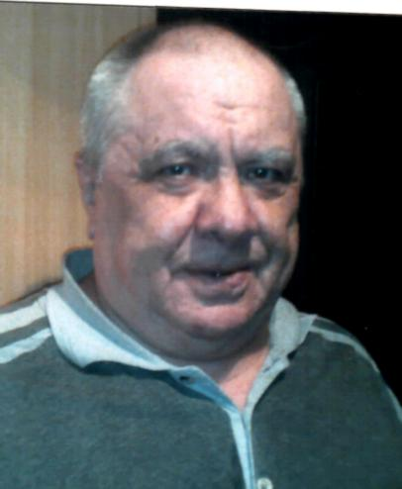

Начальник полиции межмуниципального отдела
МВД России «Кинельский»
майор полиции А.А. Земсков

Исп. ст. о/у ОУР Ермаков А.В.
т. 8(84663) 6-18-49

